**OPAKOVANIE -** (STAVOVCE - Povrch tela + Oporná a pohybová sústava + Tráviaca sústava)

1. **Popíšte stavbu kože.**

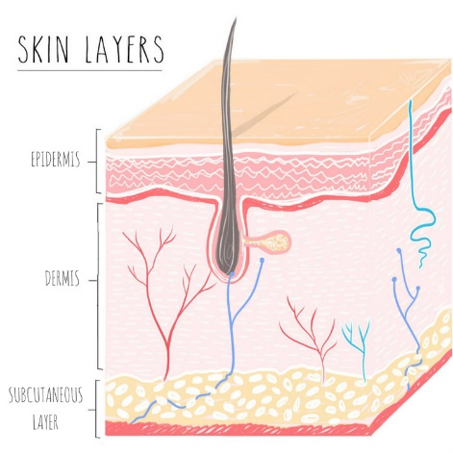

1. **Doplňte do viet.**

Telo rýb je pokryté .............................., z ktorej vyrastajú ................................., tie pokrýva ............................, ktorý znižuje trenie. Obojživelníky majú ................................ a ................................ kožu. Koža obojživelníkov umožňuje .................................................. Telo plazov pokrýva ............................koža so ................................. a ................................Vtáky majú na povrchu tela ............................. Spodné perie sa nazýva ........................... a vrchné je ...................................Väčšina cicavcov má telo pokryté .............................

1. **Napíšte rozdiel medzi:**

*rohami parohami*

......................................................................... ..................................................................

......................................................................... ..................................................................

......................................................................... ..................................................................

1. **Popíšte stabvu tela cicavcov.**

**3.**

**2.**

**1.**

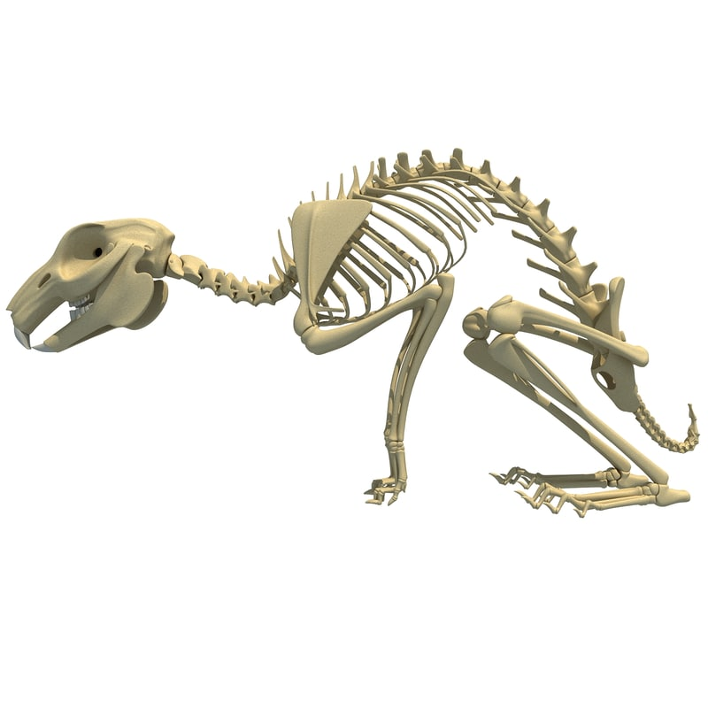

**5.**

**4.**

1. **Napíšte o aký typ svalu ide.**

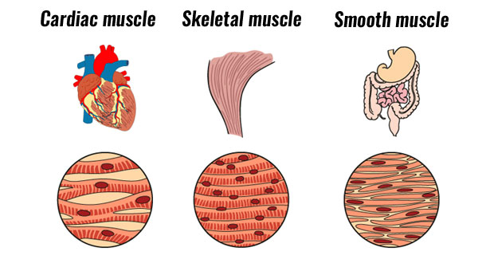  

...................................................... ............................................................ .........................................................

*SO: hladký; priečne – pruhovaný; srdcový*

1. **Popíšte anatomickú stavbu tráviacej sústavy cicavcov.**

**4.**

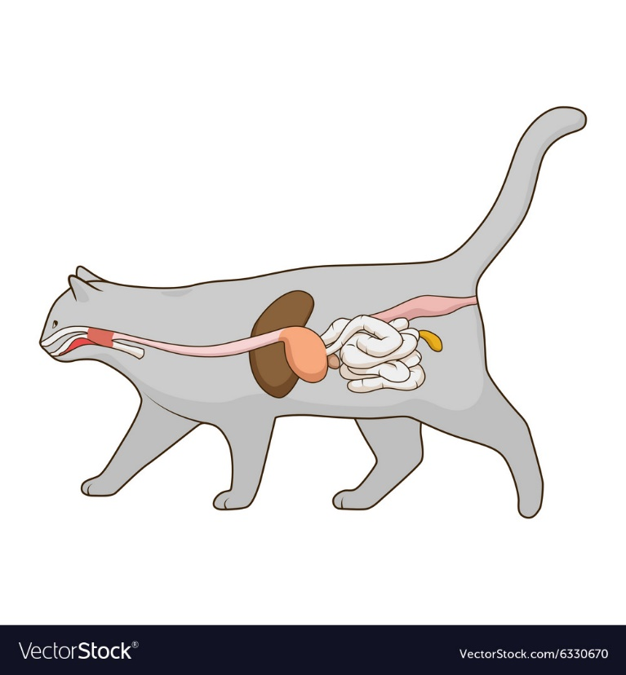

**8.**

**7.**

**6.**

**5.**

**2.**

**3.**

**1.**

1. **Spojte správne dvojice.**
2. potravu prehĺtajú v celku, majú jedové zuby A **cicavce**
3. jednoduchá TS, niektoré majú zuby B **vtáky**
4. potravu prehĺtajú v celku, majú lepkavý jazyk C **plazy**
5. žalúdok majú rozdelený na žľaznatý a svalnatý D **ryby**
6. zuby prispôsobené podľa druhu prijímanej potravy E **obojživelníky**

**8. Napíšte, z ktorých častí sa skladá zložený žalúdok prežúvavcov.**

............................................................................................................................................................................